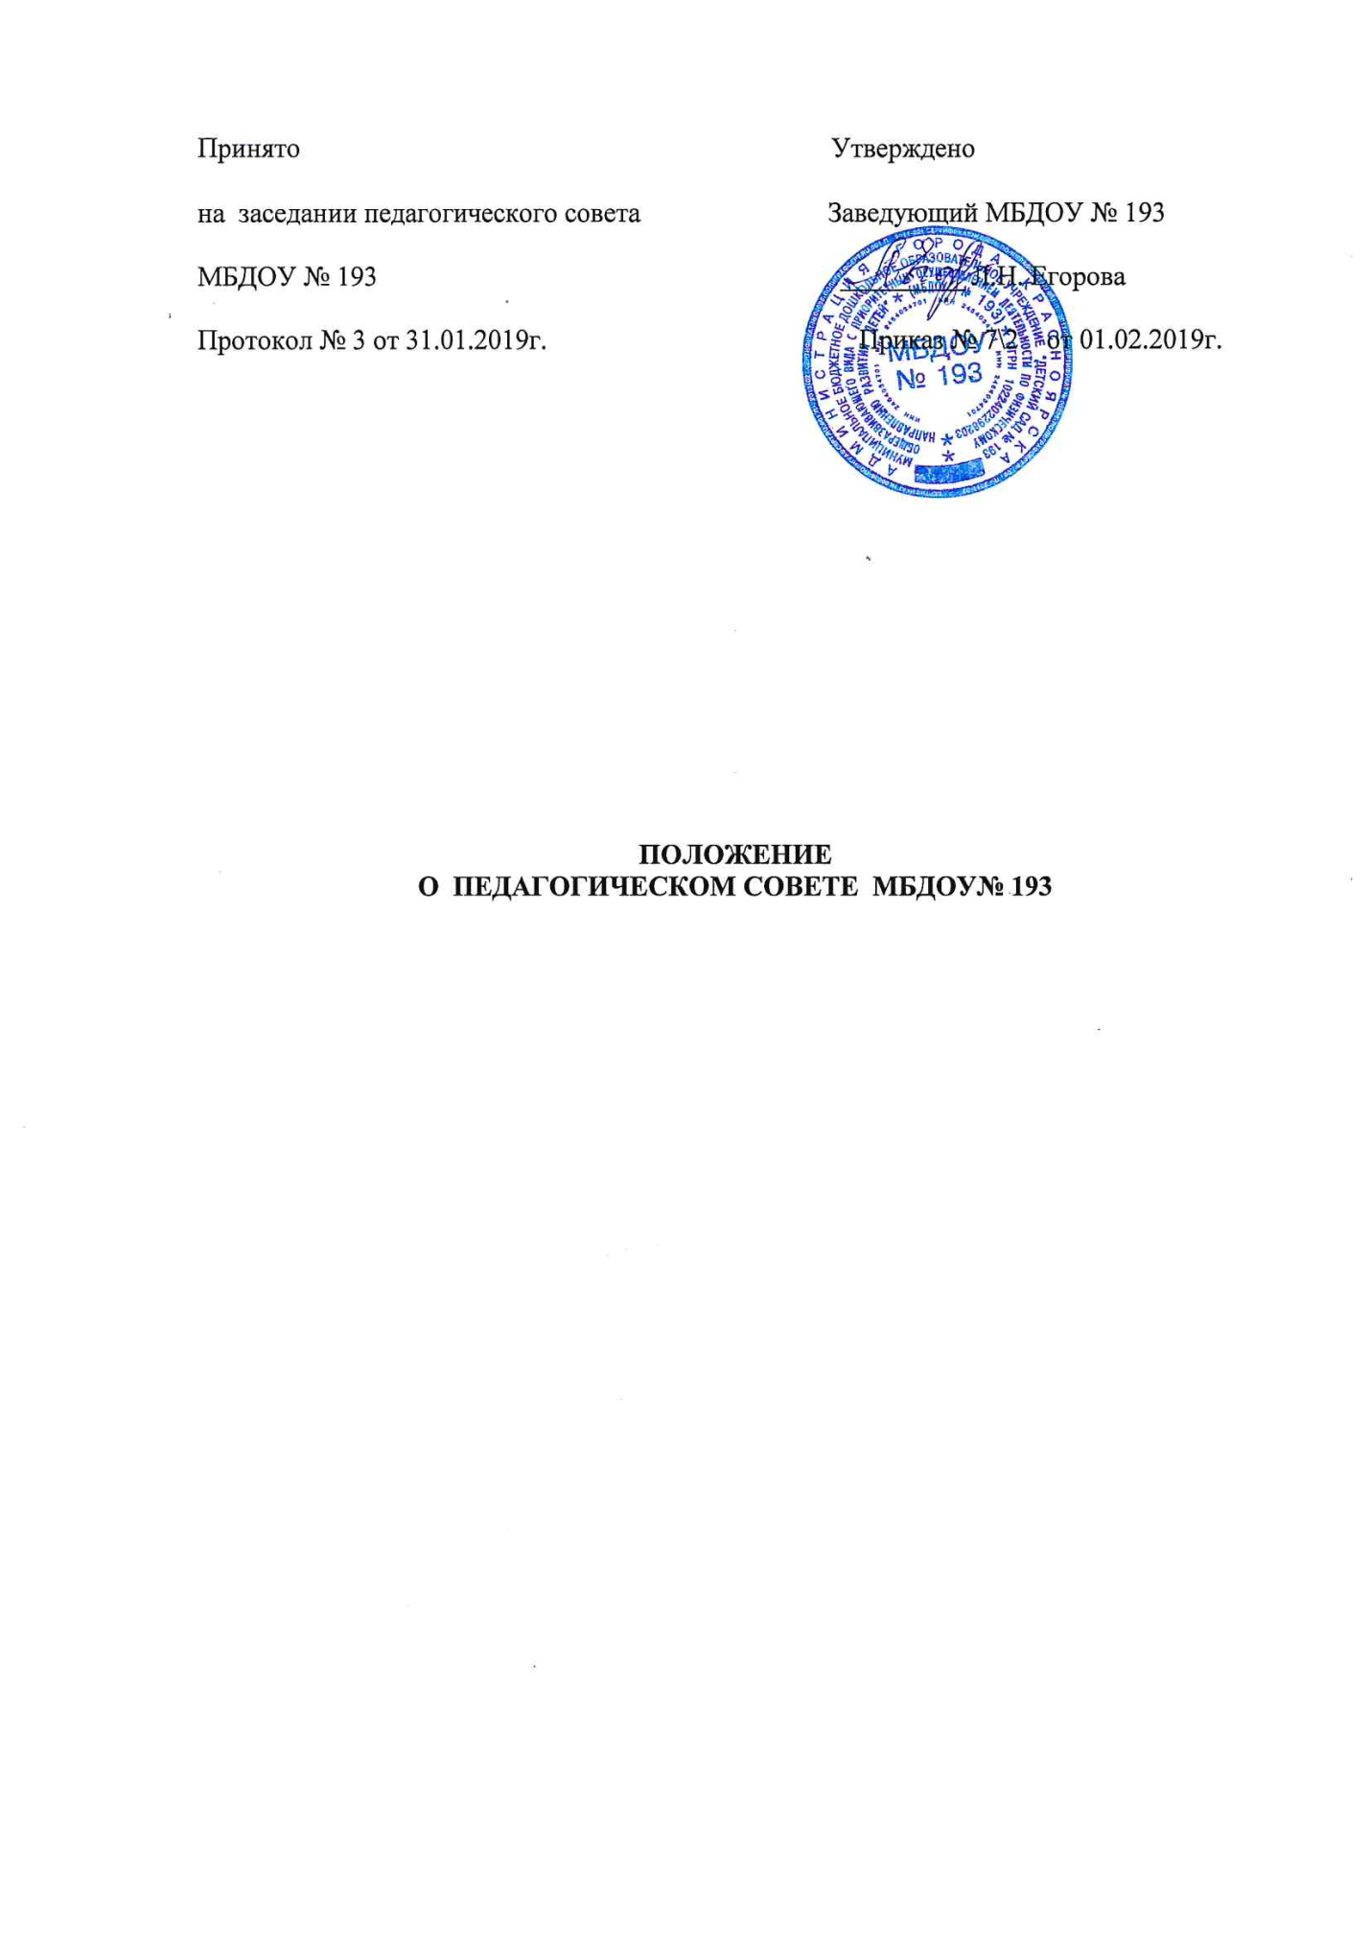

- Общие положения
1.1. Настоящее положение разработано для МБДОУ № 193 (далее – Учреждение) в соответствии с Законом РФ «Об образовании», Типовым положением о дошкольном образовательном учреждении, Уставом Учреждения.
1.2. Педагогический совет - постоянно действующий коллегиальный орган управления педагогической деятельностью Учреждения, действующий в целях развития и совершенствования образовательного и воспитательного процесса, повышения профессионального мастерства педагогических работников.
1.3. Каждый педагогический работник Учреждения с момента заключения трудового договора и до прекращения его действия является членом педагогического совета.
1.4. Решения, принятые педагогическим советом и не противоречащие законодательству РФ, Уставу Учреждения, являются обязательными для исполнения всеми педагогами Учреждения.
1.5. Срок данного положения не ограничен. Положение действует до принятия нового.
2. Основные задачи педагогического совета
2.1. Главными задачами педагогического совета являются:
- реализация государственной политики в области дошкольного образования;
- определение направлений образовательной деятельности, разработка образовательной программы Учреждения;
- внедрение в практику работы Учреждения достижений педагогической науки, передового педагогического опыта;
- повышение профессионального мастерства, развитие творческой активности педагогических работников Учреждения.
3. Функции педагогического совета

3.1. Педагогический совет:
- определяет направления образовательной деятельности Учреждения;
- отбирает, принимает образовательные программы для использования их в Учреждении;
- обсуждает вопросы содержания, форм и методов образовательного процесса,
планирования образовательной деятельности Учреждения;
- рассматривает вопросы повышения квалификации и переподготовки кадров, форм
и методов образовательного процесса;
- организует выявление, обобщение, распространение, внедрение педагогического
опыта;
- рассматривает вопросы организации платных образовательных услуг родителям
(законным представителям);
- заслушивает отчеты заведующего о создании условий для реализации
образовательных программ;
- подводит итоги деятельности Учреждения за учебный год;
- заслушивает информацию, отчеты педагогов о ходе реализации образовательных и
воспитательных программ, о результатах готовности детей к школьному обучению,
отчеты о самообразовании педагогов;
- заслушивает доклады, информацию представителей организаций и учреждений,
взаимодействующих с Учреждением по вопросам образования и оздоровления
воспитанников, в том числе о проверке состояния образовательного процесса, соблюдения
санитарно-гигиенического режима Учреждения;
- контролирует выполнение ранее принятых решений педагогического совета;
- организует изучение и обсуждение нормативно – правовых документов дошкольного образования.

4. Права педагогического совета
4.1. Педагогический совет имеет право:
- участвовать в управлении Учреждением;
- выходить с предложениями и заявлениями на администрацию Учреждения, Учредителя, в органы муниципальной и государственной власти, в общественные организации;
- рекомендовать членов коллектива к поощрению.
4.2. Каждый член педагогического совета имеет право:
- потребовать обсуждения педагогическим советом любого вопроса, касающегося педагогической деятельности Учреждения, если его предложение поддержит не менее одной трети членов педагогического совета;
- высказать свое мотивированное мнение, которое должно быть занесено в протокол;
- вносить предложения по улучшению деятельности Учреждения.
5. Организация управления педагогического совета
5.1 Педагогический совет созывается в любом случае, если этого требуют интересы Учреждения, но не реже 1 раза в квартал.
5.2 Заседания педагогического совета правомочны принимать решения, если на них присутствует не менее 2/3 его членов. Решение педагогического совета считается принятым, если за него проголосовало более половины присутствующих членов. Решение, принятое в пределах компетенции педагогического совета и не противоречащее законодательству, является обязательным для всех участников образовательного процесса.
5.3 Педагогический совет избирает председателя сроком на 1 год. Председателем педагогического совета может являться заведующий Учреждения.
5.4 Председатель педагогического совета:
- действует от имени педагогического совета;
- организовывает деятельность педагогического совета;
- информирует членов педагогического совета о предстоящем заседании за 5 дней;
- регистрирует поступающие в педагогический совет заявления, обращения, иные
материалы;
- определяет повестку заседания педагогического совета;
- контролирует выполнение решений педагогического совета;
- отчитывается о деятельности педагогического совета перед Учредителем, ведет
протоколы своих собраний, заседаний;
- рассматривает вопросы содержания форм и методов воспитательного процесса и способов их
реализации, организацию платных образовательных услуг и кружковой работы;
- на заседании педагогического совета может присутствовать председатель совета родителей
Учреждения с правом совещательного голоса.
6. Ответственность педагогического совета
6.1. Педагогический совет несет ответственность за выполнение, выполнение не в полном объеме или невыполнение закрепленных за ними задач и функций.
6.2. Педагогический совет несет ответственность за обоснованность выработанных подходов к воспитательно-образовательному процессу, за объективную оценку деятельности как коллектива в целом, так и отдельных его членов, групп; за соответствие принимаемых решений законодательству РФ, нормативно-правовым актам.
7. Делопроизводство педагогического совета
7.1. Заседания педагогического совета оформляются протоколом.
В протоколе фиксируется:
- дата проведения заседания;
- количественное присутствие (отсутствие) членов педагогического совета;
- приглашенные (Ф.И.О, должность);
- повестка дня;
- ход обсуждения вопроса;
- предложения, рекомендации и замечания членов педагогического совета и приглашенных лиц;
- решение.
7.2. Протоколы подписываются председателем и секретарем педагогического совета.
7.3. Нумерация протокола ведется от начала календарного года.
7.4. Протоколы педагогических советов хранятся в делах Учреждения постоянно, согласно номенклатуре дел.
7.5. Доклады, тексты выступлений, о которых в протоколе педагогического совета делается запись «доклад (выступление) прилагается», группируются в отдельной папке.

